БОБОВЫЕ, семейство двудольных растений, имеющих плод — боб (плод из двух створок, к которым прикреплены семена, вскрывающиеся по швам. Строение вегетативных органов: стебли часто травянистые, листья крупные и видоизменённые). Их около 17 тыс. видов (около 700 родов), по всему земному шару; составляют значительную часть флоры тропиков и умеренного пояса. На корнях бобовых живут клубеньковые бактерии. Среди бобовых есть продовольственные культуры (фасоль, горох, соя и др.), кормовые (клевер, вика, люцерна и др.), лекарственные ( донник, дрок, термопсис), пищевые растения( горох, фасоль, бобы, чечевица, соя), технические, декоративные и др. Продукты из бобовых богаты белками. Включает 3 подсемейства (собственно бобовые, или мотыльковые, цезальпиниевые и мимозовые), которые часто выделяют в самостоятельные.

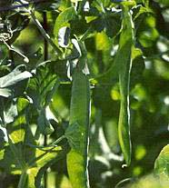
Плод гороха — боб.

 Цветки мотыльковых неправильные, с двойным околоцветником. Чашечка обычно из 5 сросшихся чашелистиков. Венчик из 5 лепестков, свободных или частично сросшихся. Тычинок 10: либо все тычинки срастаются своими нитями, либо 9 из них срастаются, а одна тычинка свободная.

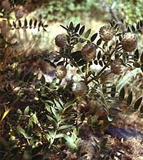 Остролодочник (Oxytropis sp.). Узбекистан. Нуратинский заповедник.

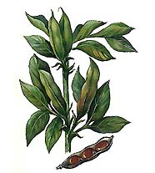Конские бобы: плодоносящее растение и раскрывшийся плод.

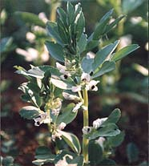
Бобы. Цветущее растение.

Выполнила:
ученица 6 класса
Маркова Алёна.

